Topik1
Jumat, 25 September 2020

Latihan 1 :

Kode program :
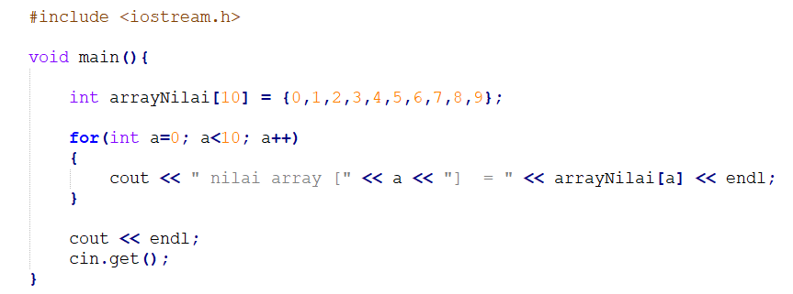

Output program :

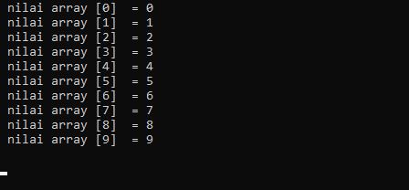

Latihan 2 :
Kode program :
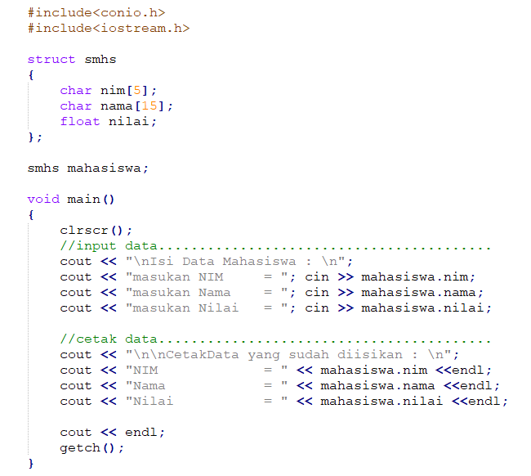

Output program :
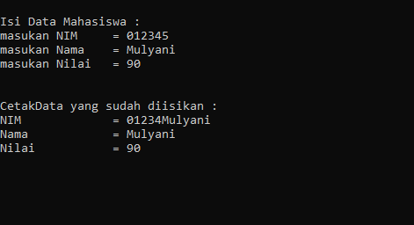

Latihan 3 :
Kode program :
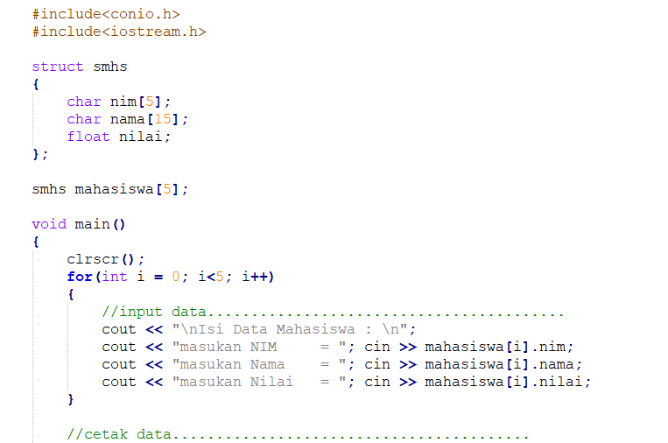
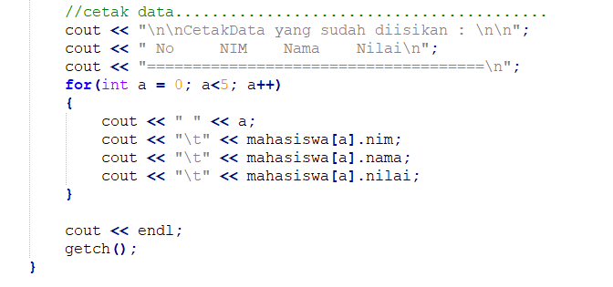

Output program :
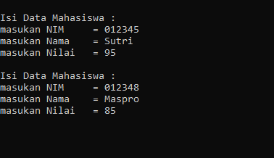

Latihan 4 :

Dari latihan 3, Tambahkan pada laporan dengan Nilai Huruf dimana ketentuannya adalah sebagai berikut :
Nilai > 80 -> Nilai huruf A
>=60 s/d <80 -> Nilai huruf B
Nilai < 60 -> Nilai huruf C

Format tampilan :

=======================================================
No NIM Nama Nilai Nilaihuruf
=======================================================
99 XXXXXX XXXXXXXXXXXX 99 X
99 XXXXXX XXXXXXXXXXXX 99 X
99 XXXXXX XXXXXXXXXXXX 99 X
99 XXXXXX XXXXXXXXXXXX 99 X
….
99 XXXXXX XXXXXXXXXXXX 99 X
=======================================================

LATIHAN DIKUMPULKAN :
Nama File : A12P01AlproXXXXXNama (XXXXX : 5 digit NIM terakhir)
Format file : PDF
Dikirim ke : suharnawi@dsn.dinus.ac.id

